Приложение N 1
к муниципальному контракту №0137300039721000038
от "15" июня 2021 г.

Параметры маршрута

Маршрут № 110 Боровск-Фатеево через Комлево
- Вид транспортных средств автобус
- Путь следования:
- в прямом направлении: автостанция г.Боровск, пл.Ленина, д.12 – г.Боровск, ул.Ленина – д.Комлево, ул.Сенявина – д.Комлево, ул.Центральная – д.Фатеево
- в обратном направлении: д.Фатеево – д.Комлево, ул.Центральная, д.Комлево, ул.Сенявина – г.Боровск, ул.Ленина – автостанция г.Боровск, пл.Ленина, д.12
- Остановочные пункты:
- в прямом направлении: Автостанция г.Боровск, Фабрика «Руно», Комлево, Фатеево
- в обратном направлении: Комлево, Косой овраг, Коробейники, Автостанция г.Боровск
- Протяженность, всего 14,0 км.
в том числе:
- в прямом направлении 14,0 км.
- в обратном направлении 14,0 км.
Схема маршрута.

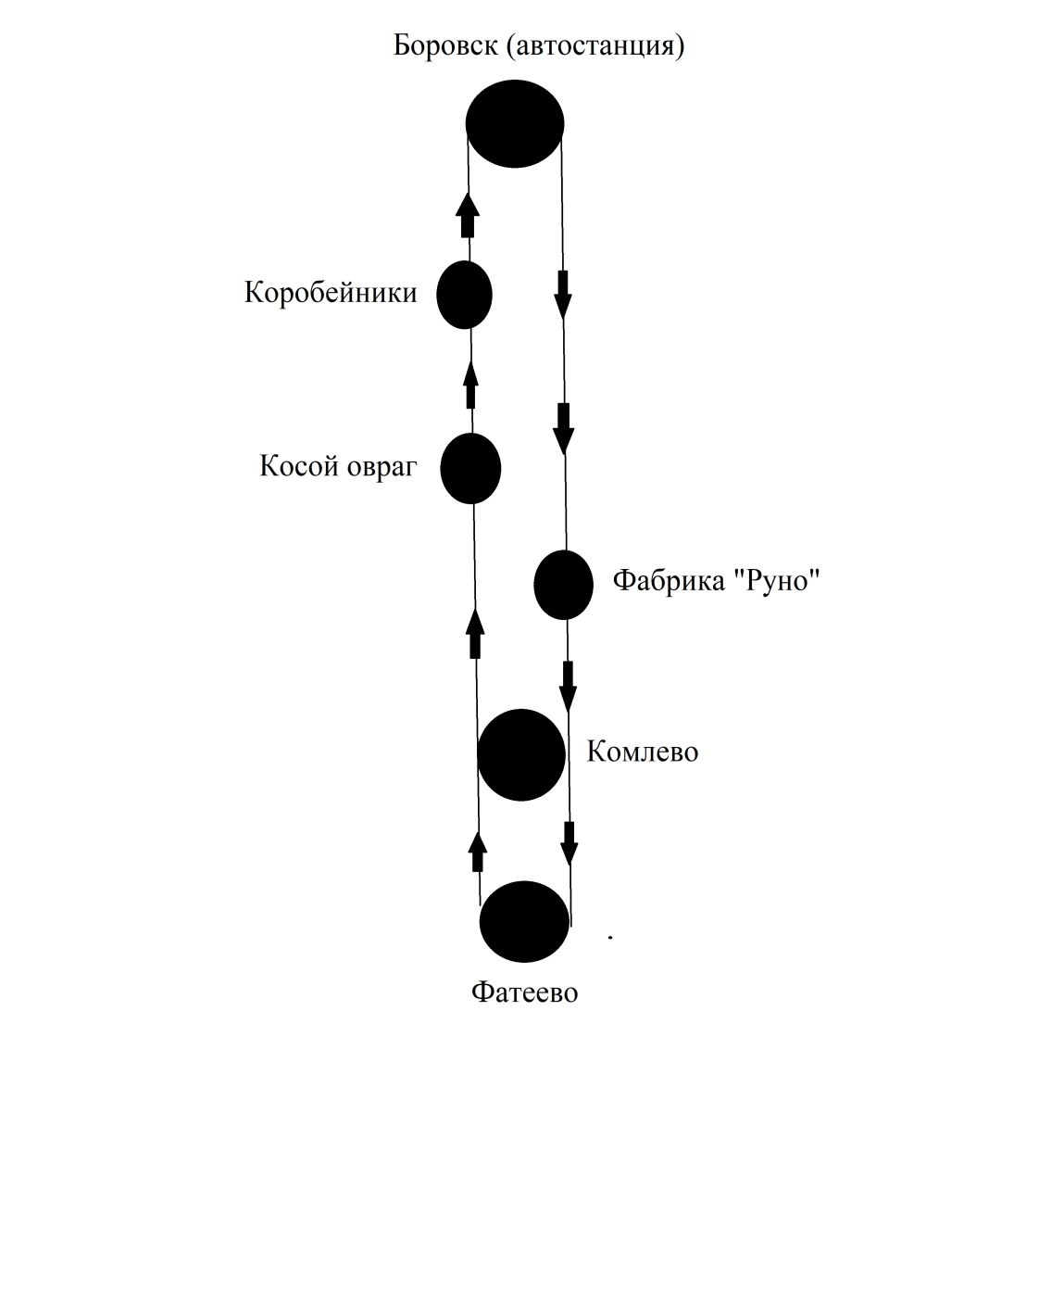

- Графики движения (выходы) транспортных средств:

Номер графика | Класс транспортного средства | Начало движения (часы и минуты) |  | Окончание движения (часы и минуты) |  | Продолжительность работы, час
 |  | рабочие дни | вых. и празд. дни | рабочие дни | вых. и празд. дни | рабочие дни | вых. и празд. дни
1 | М3 | 06:40 | 06:40 | 19:00 | 18:05 | 12:20 | 11:25

- Сводное расписание отправления транспортных средств из остановочных
пунктов:

Таблица 1

Рабочие дни |  |  |  | Выходные и праздничные дни
отправление из начального пункта |  | отправление из конечного пункта |  | отправление из начального пункта |  | отправление из конечного пункта
N графика | время (час. и мин.) | N графика | время (час. и мин.) | N графика | время (час. и мин.) | N графика | время (час. и мин.)
1 | 06:40 | 1 | 06:51 | 1 | 07:35 | 1 | 07:50
1 | 12:35 | 1 | 12:50 | 1 | 08:50 | 1 | 09:05
1 | 18:40 | 1 | 19:00 | 1 | 12:10 | 1 | 12:25
 |  |  |  | 1 | 17:50 | 1 | 18:05

- Количество рейсов и пробег транспортных средств.

Направление | Рабочие дни |  | Выходные и праздничные дни
 | количество рейсов | пробег, км | количество рейсов | пробег, км
Прямое | 3 | 14,0 | 4 | 14,0
Обратное | 3 | 14,0 | 4 | 14,0

- Максимальное количество транспортных средств: автобус, средний класс, М3 - 1 ед.

- Резервное количество транспортных средств не менее 1 единицы.

Параметры маршрута

Маршрут № 1 пл.Ленина - Институт
- Вид транспортных средств автобус
- Путь следования:
- в прямом направлении: автостанция г.Боровск, пл.Ленина, д.12 – г.Боровск, ул.Ленина – ул.П.Шувалова – ул.Мира – ул.Ленина – ул.Коммунистическая – ул.Ф.Энгельса – ул.1 Мая – п.Институт
- в обратном направлении: п.Институт – ул.1 Мая – ул.Ф.Энгельса – ул.Коммунистическая – автостанция г.Боровск, пл.Ленина, д.12
- Остановочные пункты:
- в прямом направлении: Автостанция г.Боровск, Косой овраг, Фабрика «Руно», Садик, 2-я Боровская, ул.Мира, Косой овраг, Коробейники, Мост, Стройметериалы, Больница, Институт
- в обратном направлении: Институт, Больница, Стройматериалы, Мост, Автостанция г.Боровск
- Протяженность, всего 12,0 км.
в том числе:
- в прямом направлении 12,0 км.
- в обратном направлении 12,0 км.
Схема маршрута.

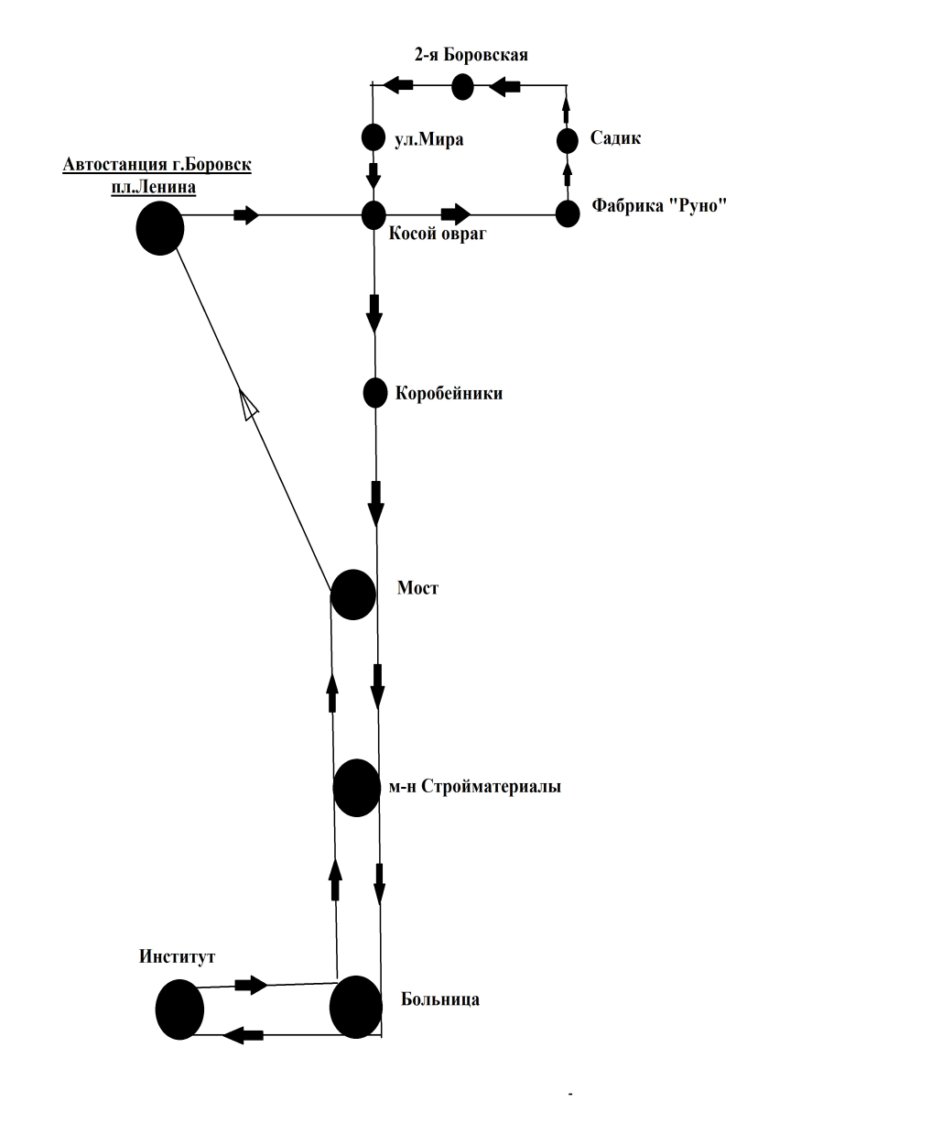

- Графики движения (выходы) транспортных средств:

Номер графика | Класс транспортного средства | Начало движения (часы и минуты) |  | Окончание движения (часы и минуты) |  | Продолжительность работы, час
 |  | рабочие дни | вых. и празд. дни | рабочие дни | вых. и празд. дни | рабочие дни | вых. и празд. дни
1 | М3 | 06:40 | 07:35 | 19:12 | 18:44 | 12:32 | 11:09

- Сводное расписание отправления транспортных средств из остановочных
пунктов:

Таблица 1

Рабочие дни |  |  |  | Выходные и праздничные дни
отправление из начального пункта |  | отправление из конечного пункта |  | отправление из начального пункта |  | отправление из конечного пункта
N графика | время (час. и мин.) | N графика | время (час. и мин.) | N графика | время (час. и мин.) | N графика | время (час. и мин.)
1 | 06:40 | 1 | 07:35 | 1 | 07:35 | 1 | 08:35
1 | 07:45 | 1 | 07:55 | 1 | 08:50 | 1 | 09:40
1 | 08:12 | 1 | 08:42 | 1 | 09:55 | 1 | 10:50
1 | 08:55 | 1 | 09:25 | 1 | 12:10 | 1 | 13:00
1 | 09:40 | 1 | 10:10 | 1 | 13:15 | 1 | 14:10
1 | 10:25 | 1 | 10:53 | 1 | 14:30 | 1 | 15:25
1 | 11:10 | 1 | 11:38 | 1 | 15:40 | 1 | 16:35
1 | 12:35 | 1 | 13:15 | 1 | 16:50 | 1 | 17:35
1 | 13:25 | 1 | 14:15 | 1 | 17:50 | 1 | 18:35
1 | 14:35 | 1 | 15:15
1 | 15:30 | 1 | 15:57
1 | 16:15 | 1 | 16:43
1 | 17:00 | 1 | 17:26
1 | 18:00 | 1 | 18:30
1 | 18:40

- Количество рейсов и пробег транспортных средств.

Направление | Рабочие дни |  | Выходные и праздничные дни
 | количество рейсов | пробег, км | количество рейсов | пробег, км
Прямое | 14 | 12,0 | 9 | 12,0
Обратное | 14 | 12,0 | 9 | 12,0

- Максимальное количество транспортных средств: автобус, средний класс, М3 - 1 ед.

- Резервное количество транспортных средств не менее 1 единицы.

ВрИО заведующего отделом муниципального заказа администрации муниципального образования муниципального района «Боровский район»  ________________ Волков К.В.  М.П. | Генеральный директор  _________________Ю.И. Соловьев  М.П.

